中标公告
一、项目编号：11010726210200020343-XM001
二、项目名称：2026年度电子物证鉴定对外委托项目
三、中标信息
01包
供应商名称：秦越（北京）科技有限公司
供应商地址：北京经济技术开发区经海三路29号院4号楼2层205
中标金额（费率）：88.5%
02包
供应商名称：北京通达法正科技咨询有限公司
供应商地址：北京市丰台区丰体南路3号02层商业212A
中标金额（费率）：87%
四、主要标的信息：
服务类
名称：2026年度电子物证鉴定对外委托项目
服务内容：择优选择供应商承担 2026年度电子物证鉴定对外委托项目。根据工作要求对手机、 电脑等电子设备提取相关数据信息并进行电子数据司法鉴定的服务工作，包括电子数据存在性鉴定 、 电子数据真实性鉴定、 电子数据功能性鉴定、 电子数据相似性鉴定等。
合同履行期限：自合同签订生效之日起1年
五、评审专家名单：刘霞、张海艳、杨建军、雷丽、闫德刚
六、代理服务收费标准及金额：3万元，其中01包15000元；02包15000元
收费标准详见招标文件
七、公告期限
自本公告发布之日起1个工作日。
八、其他补充事宜
1、项目代理编号：HCZB-2026-ZB1023
2、本项目采用综合评分法，01包中标单位评审综合得分97.67分；02包中标单位评审综合得分94.05分。
九、凡对本次公告内容提出询问，请按以下方式联系。
1.采购人信息
名 称：北京市公安局石景山分局
地 址：北京市石景山区古城南里甲1号
联系方式：雷警官 88788173
2.采购代理机构信息
名 称：华采招标集团有限公司
地 址：北京市丰台区广安路9号国投财富广场6号楼1601室
联系方式：崔丽洁、赵娜、金珊、刘金秀 010-63509799-8038、8078
3.项目联系方式
项目联系人：崔丽洁、赵娜、金珊、刘金秀
电 话：010-63509799-8038、8078
- 附件
企业类型声明函
01包
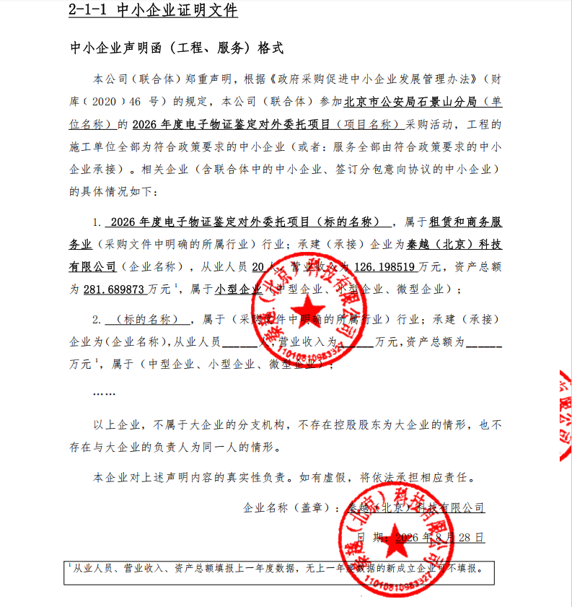

02包
